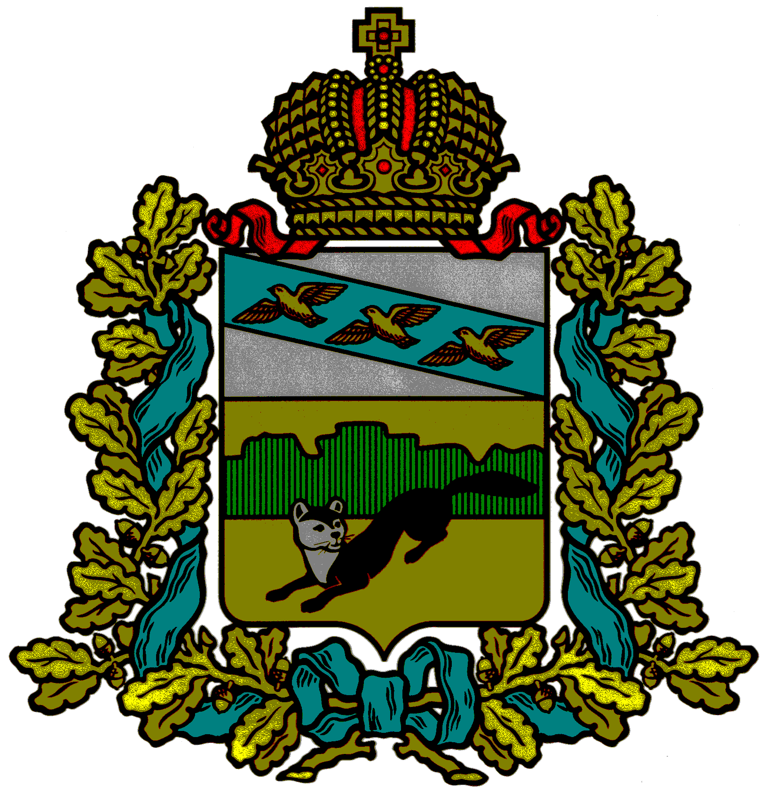

**ПРЕДСТАВИТЕЛЬНОЕ СОБРАНИЕ**

**БОЛЬШЕСОЛДАТСКОГО РАЙОНА**

**КУРСКОЙ ОБЛАСТИ**

**Р Е Ш Е Н И Е**

**от « 27» ноября 2024 года № 44/264-4**

307850, Курская обл., с.Большое Солдатское, ул.Мира,

О внесении изменений в Решение Представительного Собрания Большесолдатского района Курской области от 12.12.2011 № 88 «Об утверждении примерного Положения об оплате труда работников муниципальных бюджетных и казенных учреждений, подведомственных Управлению образования Администрации Большесолдатского района, по виду экономической деятельности «Образование», «Прочие учреждения»

В соответствии с Федеральным Законом от 06.10.2003 г. № 131-ФЗ «Об общих принципах организации местного самоуправления в Российской Федерации», постановления Администрации Курской области от 08.02.2018 года № 84-па «О внесении изменений в постановление Правительства Курской области от 02.12.2009 № 165 «О введении новой системы оплаты труда работников областных государственных учреждений, подведомственных комитету образования и науки Курской области», Представительное Собрание Большесолдатского района Курской области РЕШИЛО:

1. Утвердить прилагаемые изменения в Решение Представительного Собрания Большесолдатского района Курской области от 12.12.2011 №88 «Об утверждении примерного Положения об оплате труда работников муниципальных бюджетных и казенных учреждений, по виду экономической деятельности «Образование», «Прочие учреждения» (в редакции от 26.12.2016 №19/62-3)
2. Решение вступает в силу со дня его принятия и распространяется на правоотношения, возникшие с 8августа 2024 года.

Председатель Представительного Собрания Д.М. Рыбочкин

Большесолдатского района Курской области

Глава Большесолдатского района В.П. Зайцев

Курской области

**УВЕРЖДЕНЫ:**

**Решением Представительного**

**Собрания Большесолдатского района**

**Курской области**

**от «27» ноября 2024г. №44/264-4**

ИЗМЕНЕНИЯ,

которые вносятся в Решение Представительного Собрания Большесолдатского района Курской области от 12.12.2011 №88 «Об утверждении примерного Положения об оплате труда работников муниципальных бюджетных и казенных учреждений, подведомственных Управлению образования Администрации Большесолдатского района, по виду экономической деятельности «Образование», «Прочие учреждения» (в редакции от 20.12.2016г. №19/62-3)

1. В Примерном положении об оплате труда работников муниципальных бюджетных и казенных учреждений, подведомственных Управлению образования Администрации Большесолдатского района Курской области, по виду экономической деятельности «Образование», «Прочие учреждения», утвержденном указанным Решением:

1.1 Дополнить раздел VI«Заключительные положения» пунктом 6, изложив его в следующей редакции:

«6. В пределах средств, выделенных учреждению на оплату труда работников, выплачивается материальная помощь в связи с потерей жилища в результате чрезвычайной ситуации: полной потери – в размере до 50 тысяч рублей, частичной потери – до 30 тысяч рублей.

Решение оказание материальной помощи и ее конкретных размерах принимает руководитель учреждения на основании письменного заявления работника и сведений об утрате его жилого помещения, содержащихся в Перечне утраченных жилых помещений в результате обстрелов со стороны вооруженных формирований Украины Большесолдатского района Курской области.»